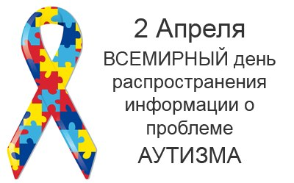**Что такое аутизм?**  
**Аутизм** - это нарушение развития человека, характеризующееся отклонениями в поведении, общении и социальном взаимодействии. Аутизм находит свое выражение в различных формах. Кроме этого, проявления аутизма могут присутствовать при других умственных расстройствах.



**Симптомы и признаки аутизма**

У некоторых детей симптомы аутизма можно обнаружить уже в младенчестве. Чаще всего аутизм проявляется к трем годам. Признаки аутизма могут изменяться в зависимости от уровня развития ребенка и его возраста.

Поведенческие характеристики, используемые для описания синдрома аутизма:

1. **Нарушено развитие неречевой и речевой коммуникации. Характерно:**

* Отсутствие мимики и жестов. Может отсутствовать и речь;
* Ребенок никогда не улыбается собеседнику, не смотрит ему в глаза;
* Речь нормальная, но беседовать с другими ребенок не может;
* Речь ненормальная по содержанию и форме, то есть ребенок повторяет услышанные где-то фразы, которые не относятся к данной ситуации;
* 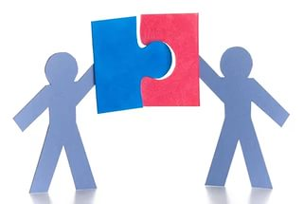Речь ненормальная фонетически (проблемы с интонацией, ритмом, монотонность речи).

1. **Нарушено развитие социальных навыков. Характерно:**

* Дети не желают общаться и дружить с ровесниками;
* Игнорирование чувства и существование других людей (даже родителей);
* Не делятся с близкими своими проблемами, так как не видят в этом необходимости;
* Никогда не подражают ни мимике, ни жестам других людей или повторяют эти действия неосознанно, никак не связывая их с ситуацией.

1. **Нарушено развитие воображения, что приводит к ограниченному кругу интересов. Характерно:**

* Неестественное, нервное, отчужденное поведение;
* Ребенок-аутист проявляет истерики при изменении окружающей обстановки;
* Предпочтение отдает уединению, играм с самим собой;
* Отсутствует воображение и интерес к воображаемым событиям;
* Тяготит к определенному предмету и испытывает навязчивое желание постоянно держать его в руках;
* Испытывает требование точно повторять одни и те же действия;
* Концентрирует свое внимание на чем-то одном.

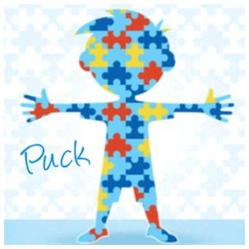

Люди, страдающие аутизмом, отличаются неровным развитием, что дает им возможность быть талантливыми в какой-то узкой области (музыка, математика). Для аутизма характерно нарушение развития социальных, мыслительных, речевых умений.